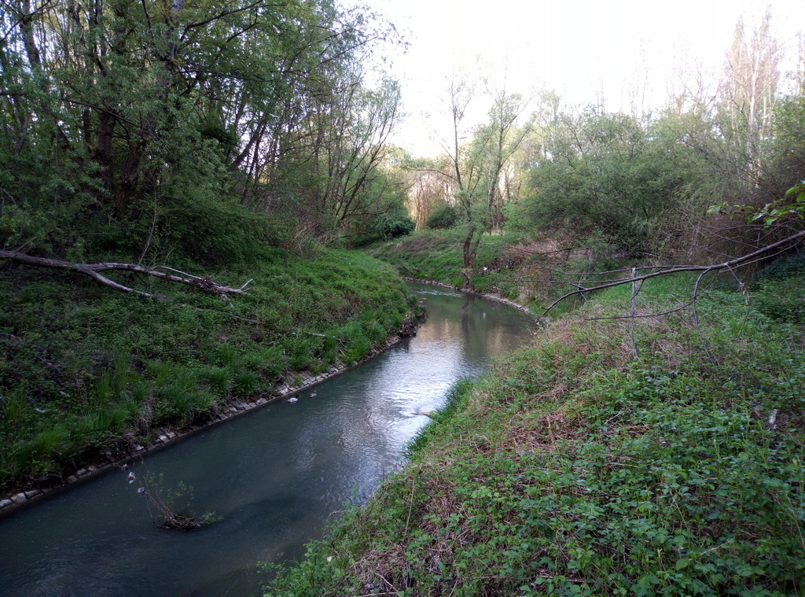
Foto. 3 Park Rzeczny Wilga

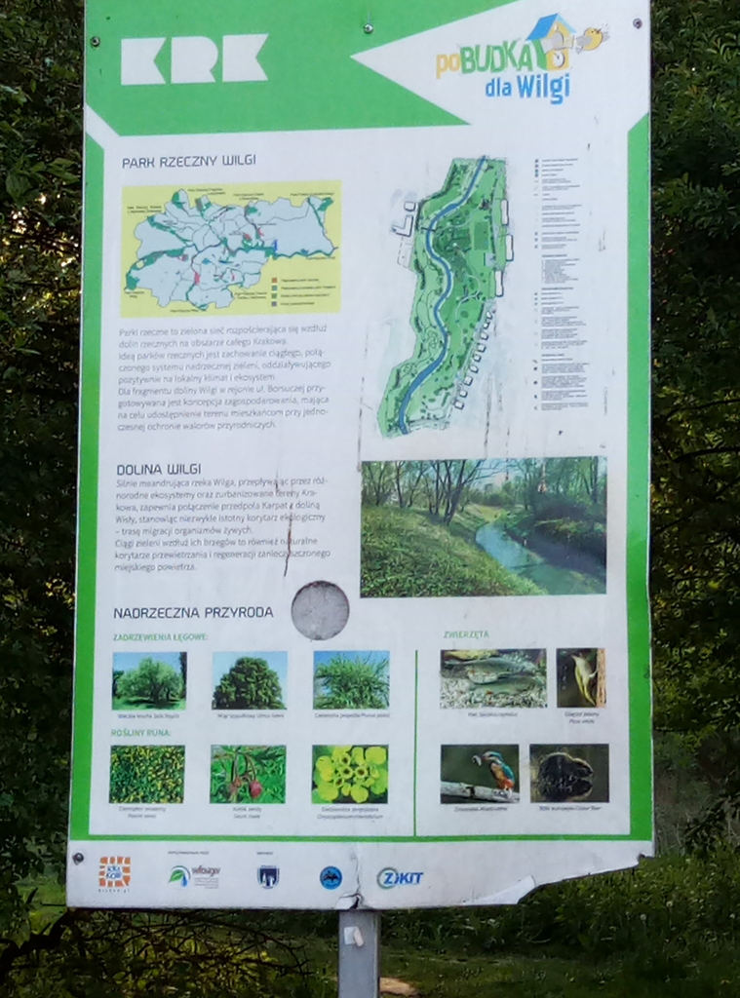
Foto. 4 Park Rzeczny Wilga

